20-03 Nr. 21

Kerncurriculum   
für die Lehrerausbildung im Vorbereitungsdienst; Neufassung

RdErl. d. Ministeriums für Schule und Bildung   
v. 25.03.2021 (ABl. NRW. 04/21)[1]

Für die Ausbildung von Lehramtsanwärterinnen und Lehramtsanwärter im 18-monatigen Vorbereitungsdienst und die Lehrkräfte in berufsbegleitender Ausbildung an den Zentren für schulpraktische Lehrerausbildung und in den Ausbildungsschulen wird mit Wirkung ab dem 1. Mai 2021 gemäß § 1 der Ordnung des Vorbereitungsdienstes und der Staatsprüfung für Lehrämter an Schulen vom 10. April 2011, zuletzt geändert am 17. Dezember 2020 (GV. NRW. 2021 S. 6/ABl. NRW. 01/21), ein Kerncurriculum (Anlage) festgesetzt.

Der Runderlass des Ministeriums für Schule und Weiterbildung vom 02.09.2016 (BASS 20-03 Nr. 21) wird aufgehoben. Er gilt auslaufend für Lehramtsanwärterinnen und Lehramtsanwärter, die sich am 30. April 2021 im Vorbereitungsdienst befinden.

|  |
| --- |
| Nachfolgend finden Sie die Anlage zum Runderlass: |

Anlage - Kerncurriculum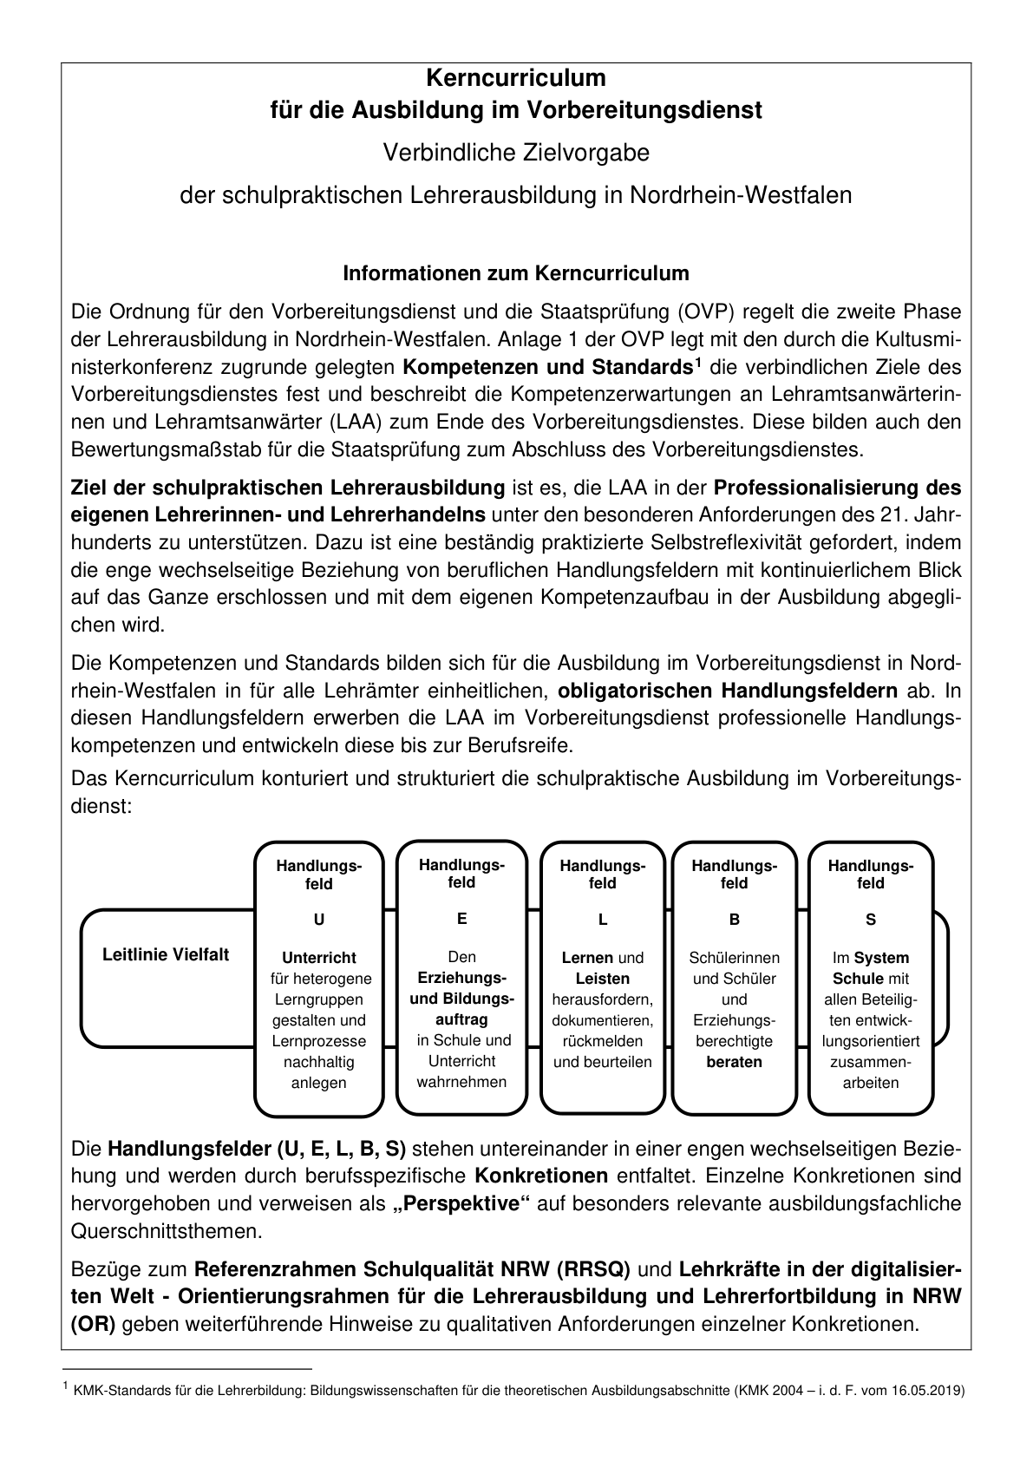

**Anlage** - Seite 2 -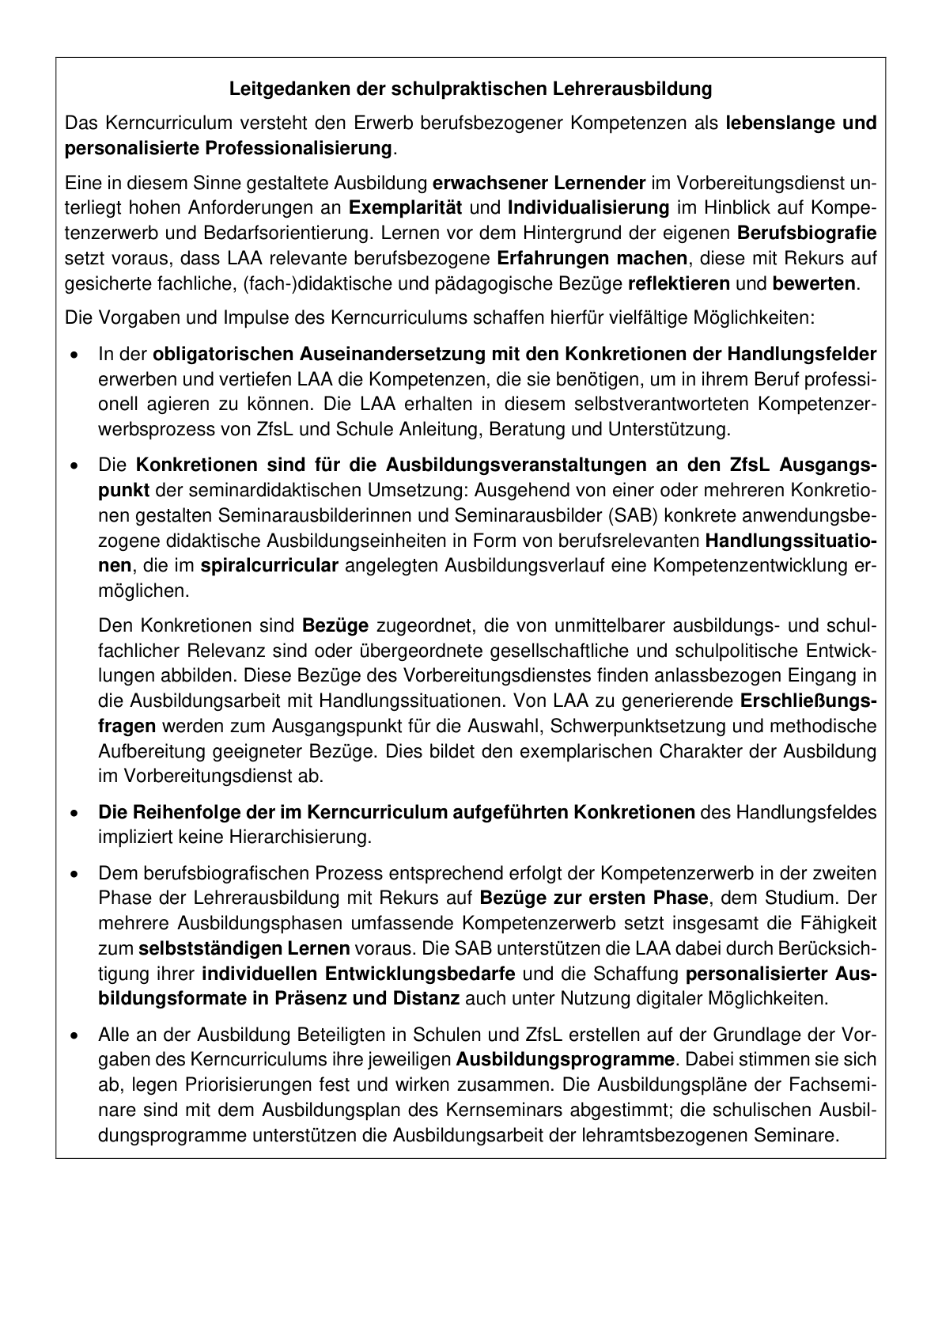

**Anlage** - Seite 3 -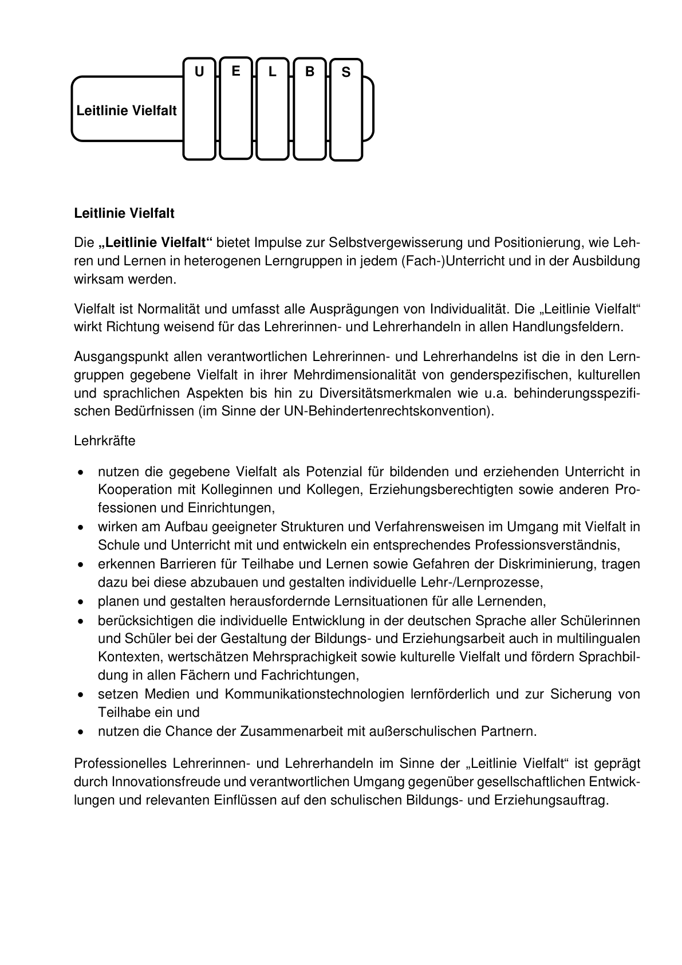

**Anlage** - Seite 4 -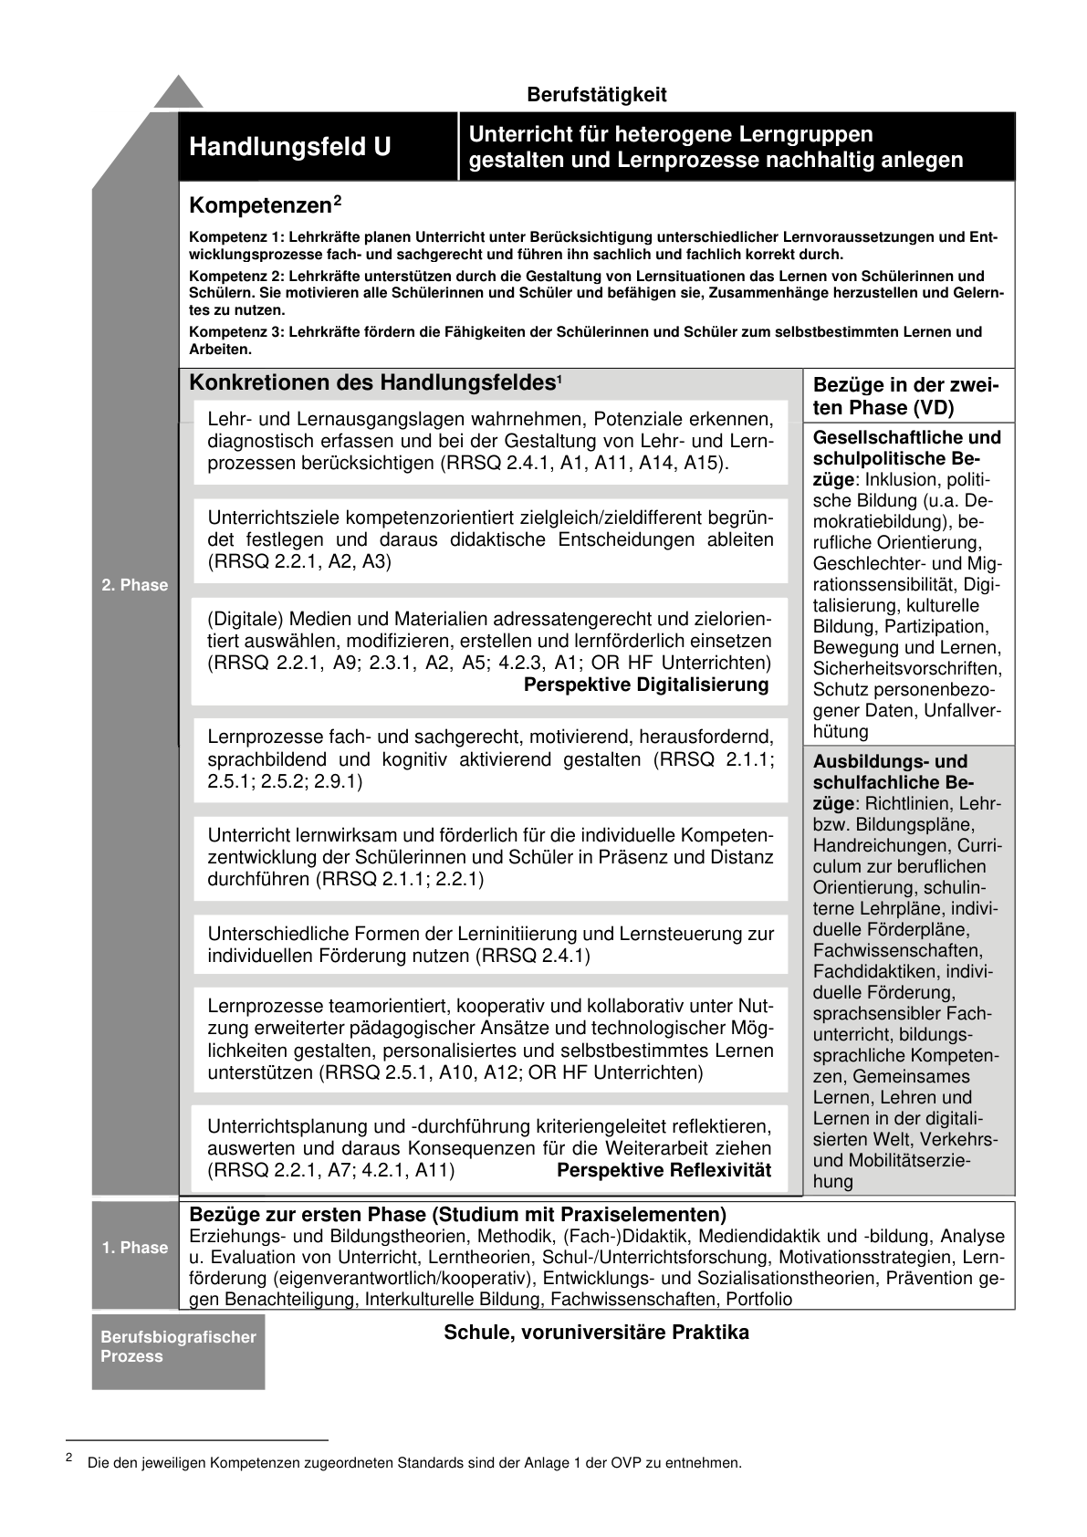

**Anlage** - Seite 5 -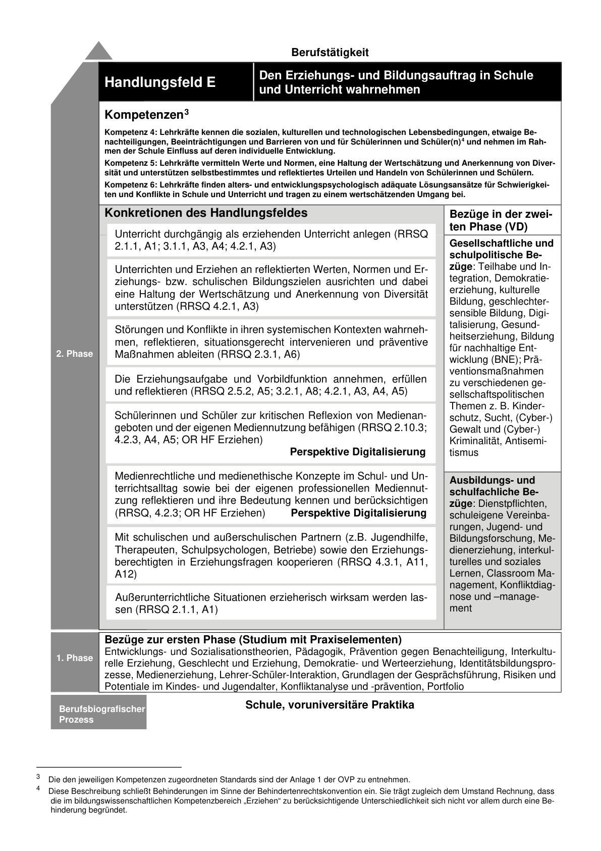

**Anlage** - Seite 6 -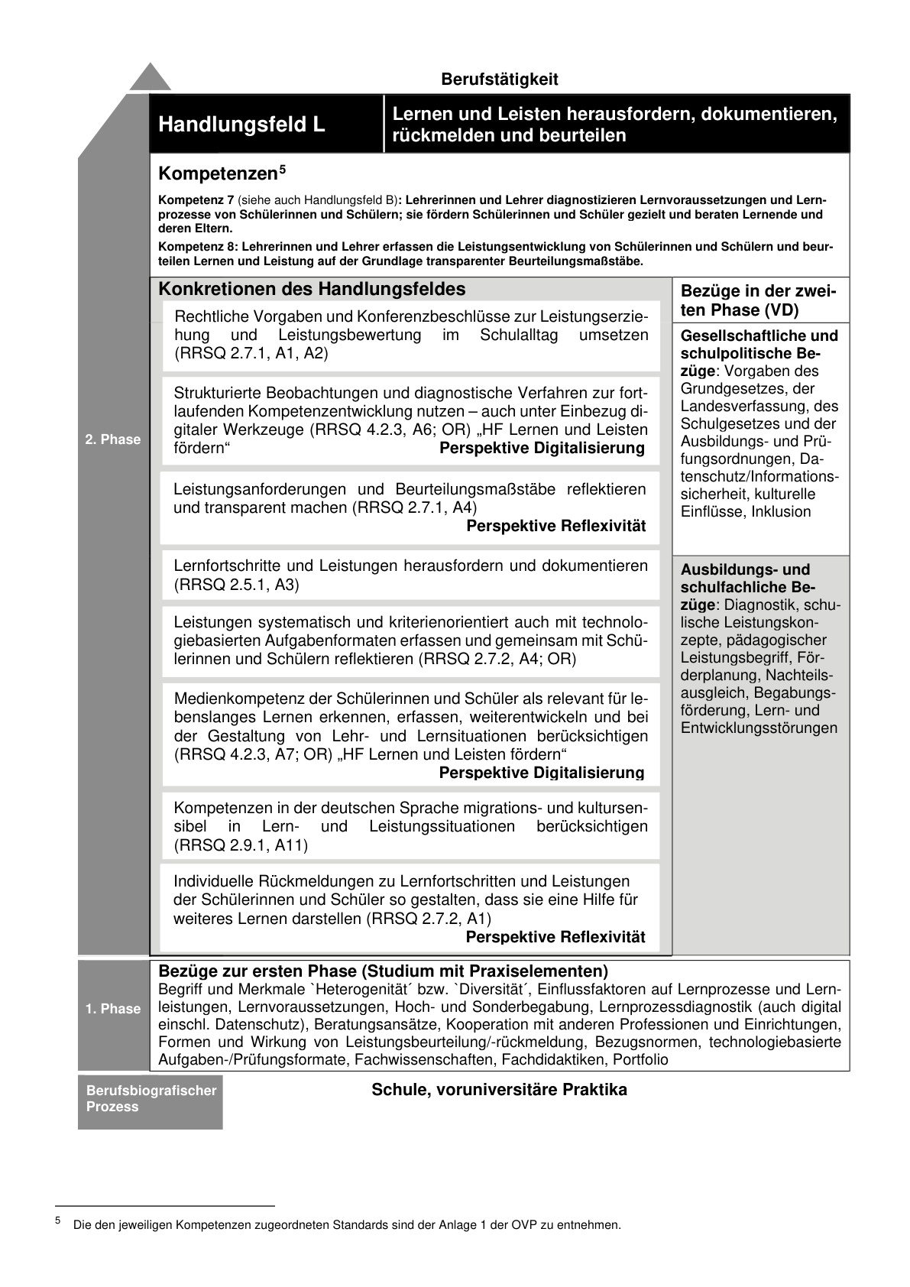

**Anlage** - Seite 7 -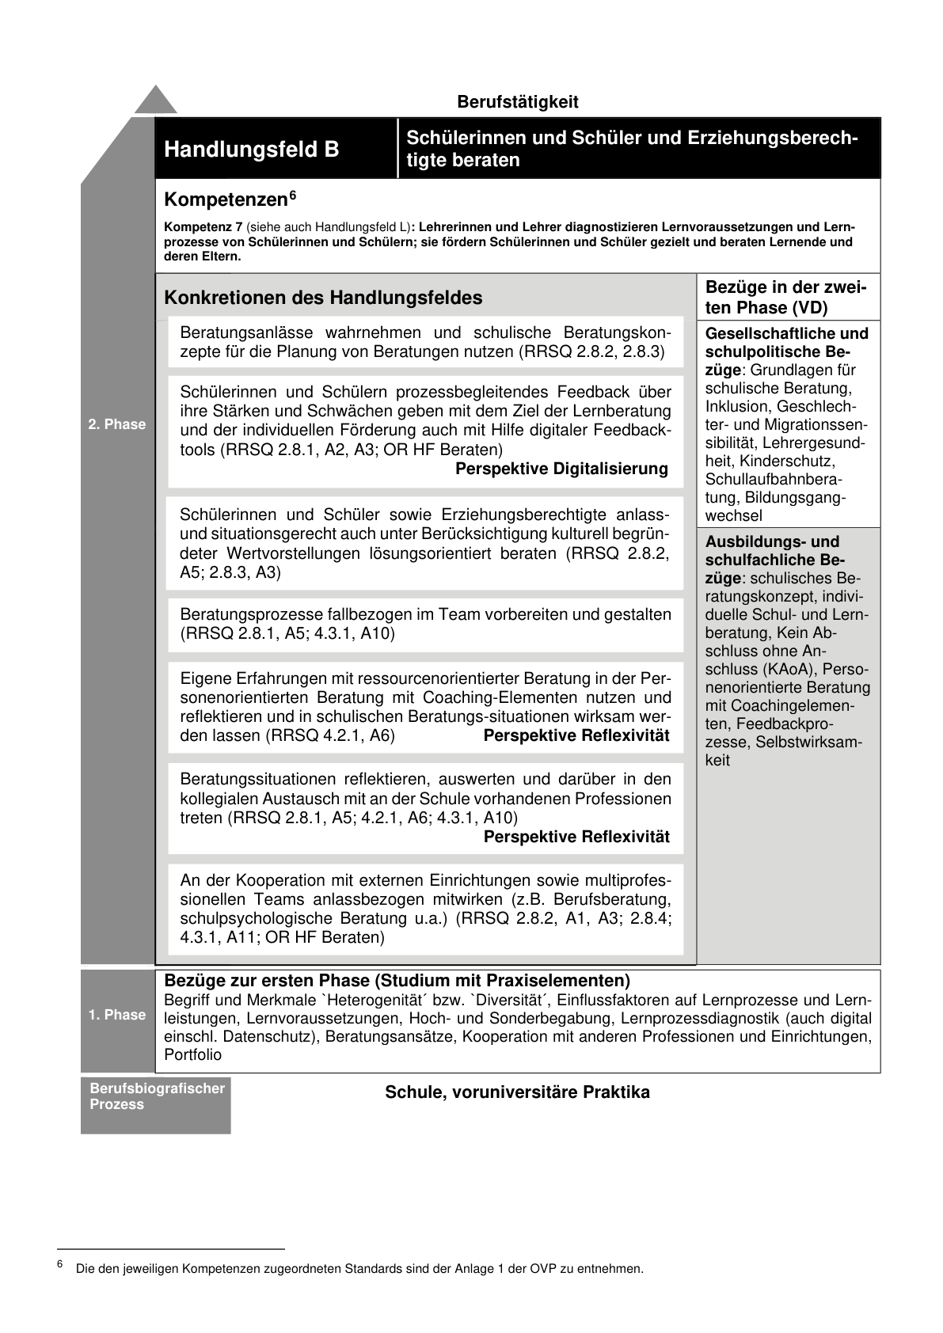

**Anlage** - Seite 8 -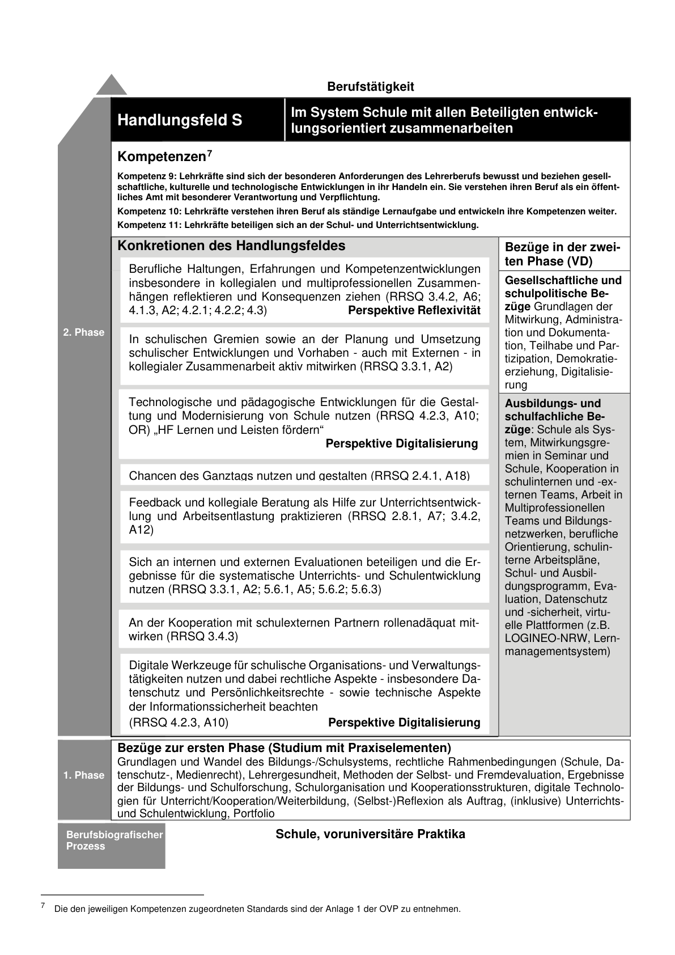

1. Bereinigt.